Ассоциация разработчиков, изготовителей и поставщиков  средств индивидуальной защиты  (Ассоциация «СИЗ») | Министру социального развития  Московской области  Болатаевой Л. С.
я Звенигородская ул., д.13, стр.
Москва, 123022 тел

ОКПО 58054035 ОГРН
1037739754139 ИНН/КПП
№ 37/03 07 от 14.03.2024
Уважаемая Людмила Сергеевна
Ассоциация «СИЗ» во исполнение пункта 13 Единого плана первоочередных мероприятий Российской трехсторонней комиссии по регулированию социально трудовых отношений на I полугодие 2024 года по реализации мероприятий Генерального соглашения между общероссийскими объединениями профсоюзов, общероссийскими объединениями работодателей и Правительством Российской Федерации на 2026 годы, утвержденного Заместителем Председателя Правительства Российской Федерации, координатором Российской трехсторонней комиссии по регулированию социально трудовых отношений Т.А. Голиковой, проводит бесплатную Всероссийскую конференцию: «Перспективы развития рынка средств индивидуальной защиты в 2024 2026 годы» в онлайн формате.
Соорганизаторами конференции являются Минтруд России, Минпромторг России, ФНПР и РСПП. К участию также приглашены представители Социального фонда России и Роструда, региональные органы исполнительной власти, крупнейшие работодатели.
Мероприятие пройдет 28 марта 2024 г. в 10.00 по мск и будет транслироваться на интернет ресурсах Ассоциации «СИЗ».
О том, как будет выглядеть рынок СИЗ ближайшего будущего, какие технологии и направления станут наиболее перспективными, а какие уйдут в прошлое, поговорят и поспорят авторитетные эксперты в режиме онлайн диалога.
Программа конференции включает следующие вопросы:
Переход на ЕТН. Как повлияет на отрасль СИЗ?
Обучение использованию СИЗ – новая веха в снижении травматизма?
Системы сертификации СИЗ.
Российские и мировые тренды отрасли СИЗ.
Данные аналитики и прогнозы развития отрасли на 2024 2026 годы.
С целью реализации общей миссии повышение культуры безопасности труда, сохранение жизни и здоровья работников, Ассоциация «СИЗ» приглашает Вас и Ваших коллег принять участие в онлайн конференции.
Просим Вас осветить мероприятие на ваших информационных ресурсах с целью привлечения большего числа компаний региона к участию. Информация для размещения (баннеры, пресс релиз) будет направлена дополнительно по запросу.
Регистрация на сайте:
С подробной информацией о всех бесплатных мероприятиях экосистемы БИОТ можете ознакомиться на сайте в разделе «Программа экосистемы БИОТ».
По организационным вопросам просим обращаться по телефону +7
(доб.716), +7 80 (корпоративный whatsapp Ассоциации «СИЗ») и адресу электронной почты (Волкова Мария Антоновна).
По вопросам сотрудничества просим обращаться к руководителю Дирекции выставки БИОТ Бахтиной Светлане Владимировне,
тел.+7(903)728
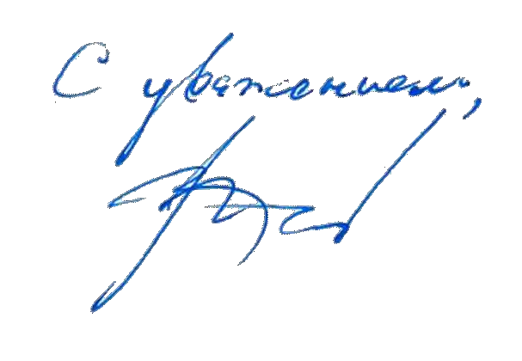 В.И. Котов

Неуклонный рост российского рынка средств индивидуальной защиты в течение ближайших 5 лет предрекают единогласно все отраслевые эксперты.
Развитие рынка СИЗ в России создает новые возможности, привлекает значительное количество новых игроков, что требует от компаний гибкости при адаптации как к возрастающему спросу, так и к растущей конкуренции.

28 марта 2024 г. Ассоциация разработчиков, изготовителей и поставщиков средств индивидуальной защиты (Ассоциация «СИЗ») проводит Всероссийскую конференцию: «Перспективы развития рынка средств индивидуальной защиты в 2024-2026 годы».

О том, как будет выглядеть рынок СИЗ ближайшего будущего, какие технологии и направления станут наиболее перспективными, а какие уйдут в прошлое поговорят и поспорят авторитетные эксперты в режиме онлайн-диалога.

Обсудим:
- переход на ЕТН. Как повлияет на отрасль СИЗ?
- обучение использованию СИЗ – новая веха в снижении травматизма?
- системы сертификации СИЗ;
- российские и мировые тренды отрасли СИЗ;
- данные аналитики и прогнозы развития отрасли на 2024-2026 годы.

Начало конференции в 10.00 по мск.
Трансляция будет вестись на интернет-ресурсах Ассоциации «СИЗ». Регистрация на сайте: biot-asiz.ru Участие бесплатное.

Конференция проводится во исполнение пункта 13 Единого плана первоочередных мероприятий Российской трехсторонней комиссии по реализации мероприятий Генерального соглашения между общероссийскими объединениями профсоюзов, общероссийскими объединениями работодателей и Правительством Российской Федерации на 2024-2026 годы, утвержденного Заместителем Председателя Правительства Российской Федерации, координатором Российской трехсторонней комиссии по регулированию социально-трудовых отношений Т.А. Голиковой.

В подготовке материалов для конференции участвуют: Минтруд России, Минпромторг России, ФНПР, ООР «РСПП». Социальный фонд России, Роструд.
К участию также приглашены: Роструд, Социальный фонд России.
По вопросам участия в конференции обращаться по тел: +7 915 107-80-80, +7 495 789-93-20, доб.716 и адресу электронной почты delprog@biotexpo.ru (Волкова Мария Антоновна).

2

